اسئله الكتاب – الفصل الاول
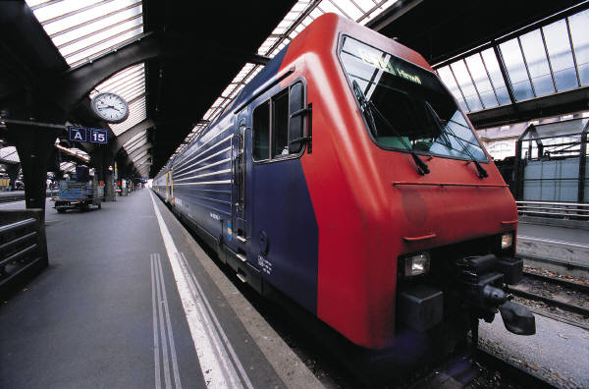
اسئله الفصل الأول لماده –اخلاقيات العمل
ضع دائره حول الاجابه الصحيحه في الاسئله التاليه :
- ان تعريف أخلاقيات العمل هو :

- بأنها المبادئ والمعايير .
- التي تعتبر أساس للسلوك المستحب ،من أفراد العمل .
ج- ويتعهد أفراده ، بالالتزام بها .
د – جميع ماذكر صحيح

- إن أهميه الأخلاق فيما يلي :
- التي تميز سلوك الإنسان عن سلوك البهائم في تحقيق حاجاته الطبيعيه ،أو في علاقاته مع غيره من الكائنات الأخرى.
- إن هدف الأخلاق تحقيق السعادة في الحياة الفردية والجماعية.
ج- في نجاح الانسان في حياته.
د- جميع ماذكر صحيح .

- إن من مصادر الخلق الحسن :
- الإيمان بوجود الله سبحانه وتعالى .
- القران الكريم .
ج- أ+ب
د- جميع ماذكر صحيح .

- إن مفهوم العمل هو:
أ-مايقوم به الانسان من نشاط إنتاجي.
ب – في وظيفة أو مهنة أو حرفة.
ج- أ+ب
د- جميع ماذكر صحيح.

- إن من الأخلاقيات المطلوبة في العامل:

- الأمانه
- عدم الخيانه
ج- القوة
د- جميع ماذكر صحيح

- إن من الأخلاقيات المطلوبة في صاحب العمل:

- ان يبين للعامل ماهية العمل المراد انجازه مع بيان مايتعلق بالمده والاجر.
- أن لايكلفه فوق طاقته .
ج- أن يعامل بالحسنى فلا بد أن تكون نظرة صاحب العمل إلى العامل نظرة إنسانية .
د- جميع ماذكر صحيح .

- إن من مكارم الأخلاق التي يدعوا إليها الإسلام:
- التعاون والترابط والتراجم.
- خدمة الناس وقضاء حوائجهم.
ج- السكوت عن ذكر عيوب الأخرين في الحضور والغيبة.
د- جميع ماذكر صحيح.

- إن السلوك الحازم هو:
- أن تعبر عن أفكارك ومشاعرك واحتياجاتك بصدق وأمانة وبطريقة مباشرة دون المساس بحقوق الاخرين.
- ويتصف هذا السلوك بالإيجابية أي أنه سلوك إيجابي.
ج- أ+ب
د- جميع ماذكر صحيح.

- إن من أسباب تراجع أخلاقيات العمل:
- التلوث الجغرافي.
ب- التلوث القيمي.
ج- التلوث البيئي.
د- جميع ماذكر صحيح.

- إن من أنماط السلوكيات والأخلاقيات في العمل :
- دعم أفكار وأراء الاخرين الجديدة.
- الحفاظ على أدوات وأجهزة العمل.
ج- تنفيذ السياسة والإجراءات الوظيفية.
د- جميع ماذكر صحيح.

انتهت الاسئله .

